期 末 调 查 卷
- 直接写出得数（24分，每题1分）
14－7＝ 8＋40= 66＋4＝ 11－3＝
24＋5＝ 54－30= 78－70＝ 57－9＝
6＋28＝ 20＋57= 62－9＝ 48＋8＝
17－8＝ 70－8= 5＋28＝ 12－5＝
85－5＝ 16＋50= 13－7＝ 90＋3＝
40＋30＝ 90－40= 30＋24＝ 80－4＝
- 用竖式计算（12分，每题3分）
28＋57 60－36 9＋72 53－49

- 填空（16分，第1、3、4、5题每题3分，第2、6题每题2分）
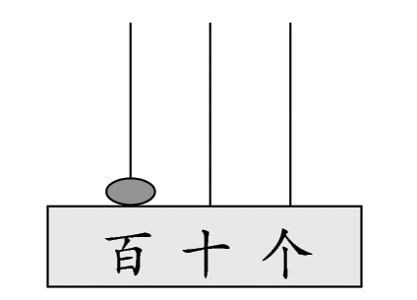
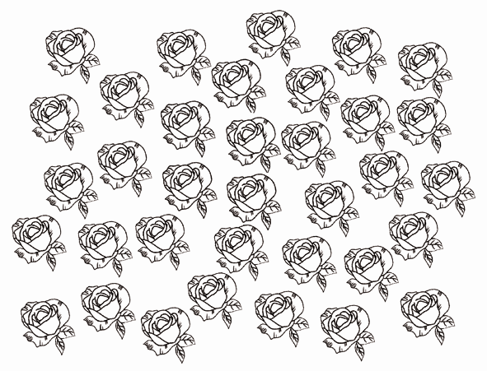
- 写数。
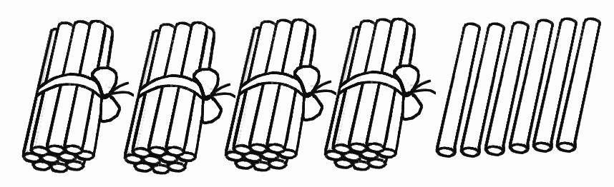

（ ） （ ） （ ）
- 5个十和7个一合起来是（ ），100里面有（ ）个十。
- 写出3个个位上是8的数，并从小到大排列。
（ ）＜（ ）＜（ ）
- 写出比67大比73小的双数，并从大到小排列。
（ ）＞（ ）＞（ ）
- 在○里填“＞”“＜”或“=”
50＋2○50＋20 74－20○84－30 64－8○6＋48
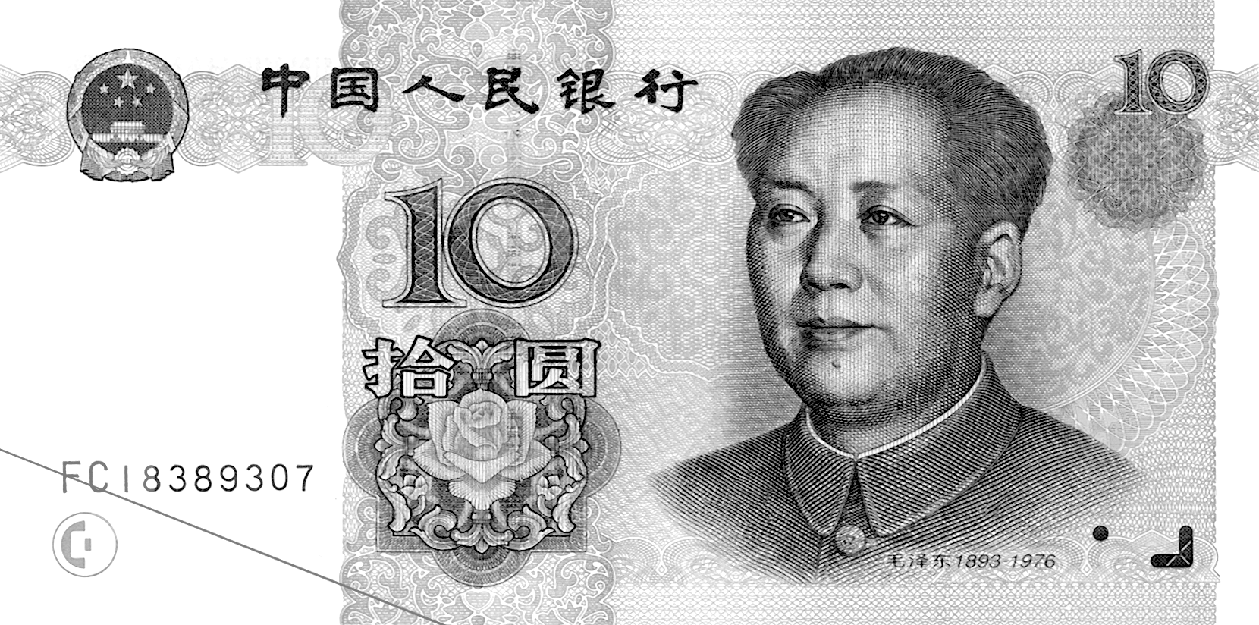

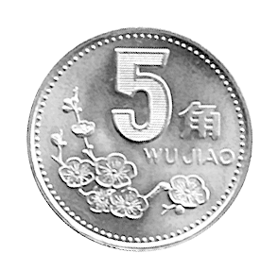
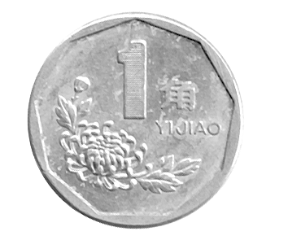

（ ）元（ ）角
四、选择合适的答案，在□里画“√”（14分，每题2分）
- 用哪个物体可以画出右边的图形？
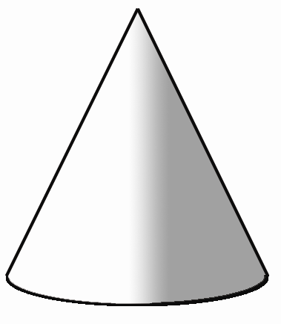

□ □ □
- 下面三个数，哪个数最接近80？
90□ 85□ 78□
- 抓一把花生有24粒，抓一把蚕豆比一把花生少一些。抓一把蚕豆可能有多少粒？
30粒□ 15粒□ 5粒□
- 哪一题的得数是四十多？
35＋3□ 35＋5□ 35＋7□
- 如果83－□6的差是五十多，□里的数是几？
2□ 3□ 4□
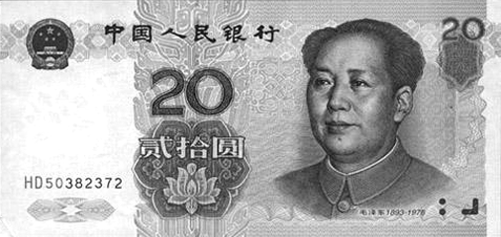
- 一盏台灯58元，一个文具盒26元。买一盏台灯和一个文具盒，如果全部付 ，的，至少要付多少张？
4张□ 5张□ 8张□
- 果园里的桃树比梨树多一些，苹果树比梨树多得多。哪一种果树最多？
桃树□ 梨树□ 苹果树□
五、在方格纸左边画一个长方形，右边画一个正方形（6分，每图3分）

六、解决实际问题（28分，第1、2题每题6分，第3、4题每题8分）
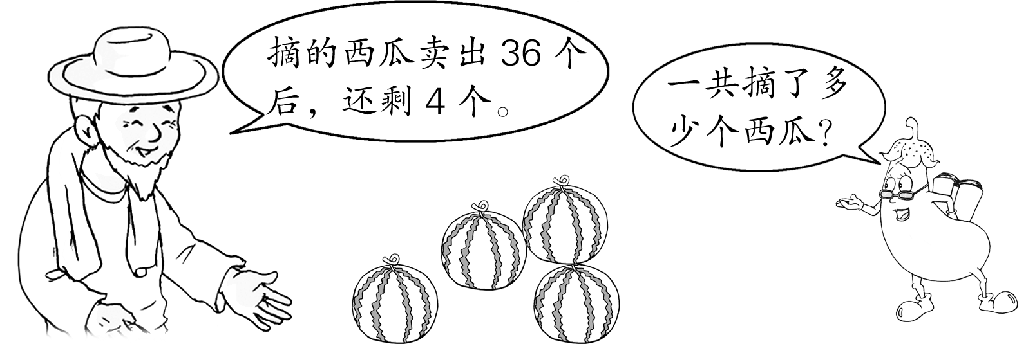
- 王大叔今天摘了一批西瓜。

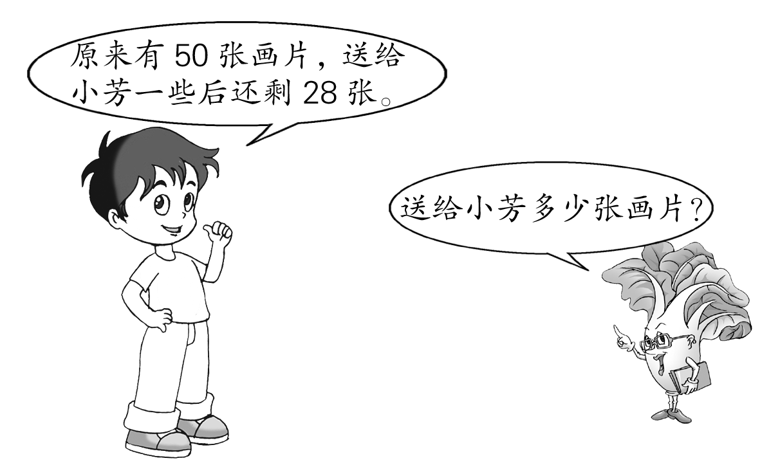

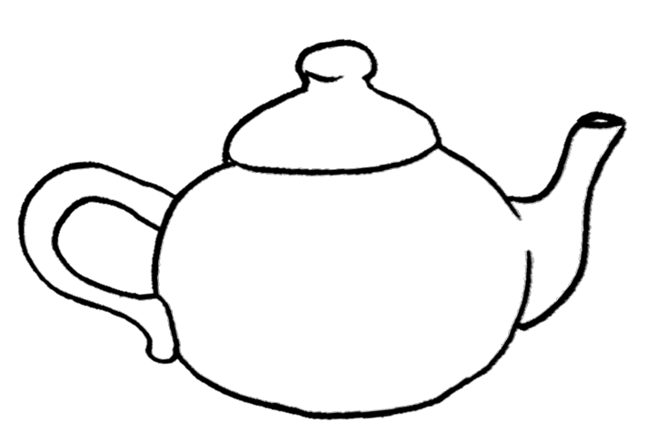
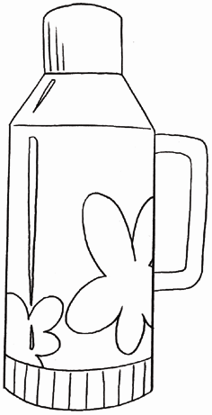
- 妈妈买一个 和一个 一共用了76元。
- 一个 40元，一个 多少元？
- 妈妈付了8张 ，应找回多少元？
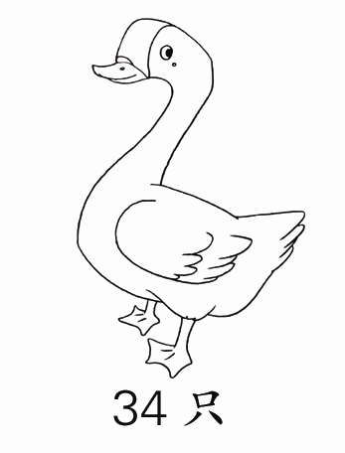
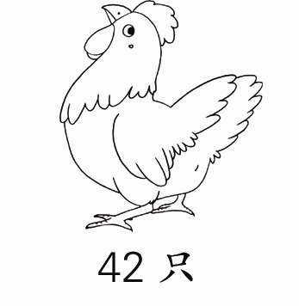
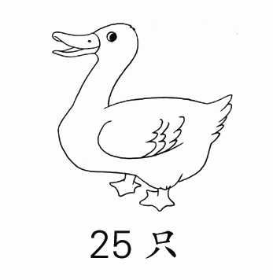

- 鸭比鹅少多少只？

- 卖掉多少只鸡后，鸡和鸭同样多？

